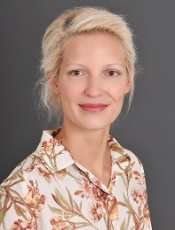
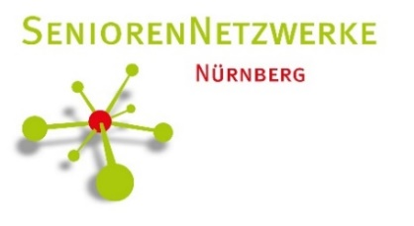
Angebote aus dem Seniorennetzwerk im Nürnberger Süden

- Beratung: Senioren-Sprechstunde in Nürnberg Herpersdorf
Um Seniorinnen und Senioren außerhalb von Katzwang einen möglichst einfachen Zugang zum Beratungsangebot zu bieten, stellt „Der Kleine Laden“ in Nürnberg-Herpersdorf (Marpergerstraße 16a, 90455 Nürnberg) seine Räumlichkeiten für eine Beratung von Seniorinnen, Senioren und deren Angehörige zur Verfügung.
Immer am 2. Mittwoch eines Monats ist Ines Schilling dort von 11-12 Uhr anzutreffen (Termine: 09.09, 14.10, 11.11 und 09.12.2020).
- Beratung: Internet-Treff 50+ im AWO Bürgertreff Katzwang
Sie haben Fragen oder Probleme beim Umgang mit dem eigenen Handy, Tablet, Laptop, Digitalkamera oder Navigationsgerät? Wir helfen Ihnen gerne weiter. Sascha Bluhme steht Ihnen vor Ort als Ansprechpartner zur Verfügung. Uhrzeit: 15-17 Uhr Termine: 11.09.; 02.10.; 06.11.
Bitte melden Sie sich vorab bei Frau Schilling an.
- Hilfe: Repair-Café im AWO Bürgertreff Katzwang
Am 26.09.2020 von 14-18 Uhr. Mit verbindlicher Anmeldung bei der Koordinatiorin Ines Schilling.

- Austausch: Mittagstisch für Seniorinnen und Senioren in Kornburg
In Gesellschaft essen - Beisammen am Mittagstisch sitzen, anderen Menschen begegnen und neue Bekanntschaften knüpfen - unter diesem Motto startet in Kornburg der erste gemeinsame Mittagstisch für Seniorinnen und Senioren. In Kooperation mit den örtlichen Gasthöfen „Weißes Lamm“ und „Grüner Baum“ können sich Seniorinnen und Senioren das Mittagessen für 9,90 € (Hauptgericht und ein kleines alkoholfreies Getränk) unter vorheriger Anmeldung munden lassen.

Das erste gemeinsame Mittagessen findet am 12.10.2020 um 11:30 Uhr im „Weißen Lamm“ (Flockenstraße 2, 90455 Nürnberg) statt und ist aus aktuellem Anlass voraussichtlich auf 10 Personen beschränkt.
Zweiter Termin für das gemeinsame Mittagessen ist der 12.11.2020 und findet im „Grünen Baum“ (Venatoriusstraße 7, 90455 Nürnberg) statt.
Bitte melden Sie sich bei der Koordinatorin Ines Schilling an.
- Fit und aktiv: „Mobilitätstraining 65+“ des Post SV Nürnberg im AWO Bürgertreff Katzwang
Ziel ist es, die Selbstständigkeit von Seniorinnen und Senioren zu erhalten und zu verbessern, Stürze zu vermeiden, die Kräftigung der Muskulatur zu bewirken sowie Gleichgewichtsinn und Beweglichkeit zu fördern. Die 10 Einheiten starten ab dem 07.10.2020 (letzter Termin ist der 09.12.2020) immer mittwochs von 9:30-10:30 Uhr. Die Kosten belaufen sich auf 95€ (keine Mitgliedschaft erforderlich). Eine verbindliche Anmeldung erfolgt über Frau Schilling.

- Kontakt: so erreichen Sie die Koordinatorin Ines Schilling
Bürozeiten im AWO Bürgertreff Katzwang (Johannes-Brahms-Str. 6, 90455 Nürnberg):
Mittwoch: 9-12 Uhr und Freitag 14-17 Uhr und nach Absprache (aus gegebenem Anlass bitte mit vorheriger Anmeldung):
Tel.: 09122-1885481 und Email: i.schilling@awo-mfrs.de
- Urlaub der Koordinatorin: vom 17.08.-04.09.2020

Gemeinsame Modellverantwortung:
